Федотова диана алексеевна
^{(Фамилия Имя Отчество)}
ОСНОВНАЯ ИНФОРМАЦИЯ:
Дата рождения: | 07.07.2001 | 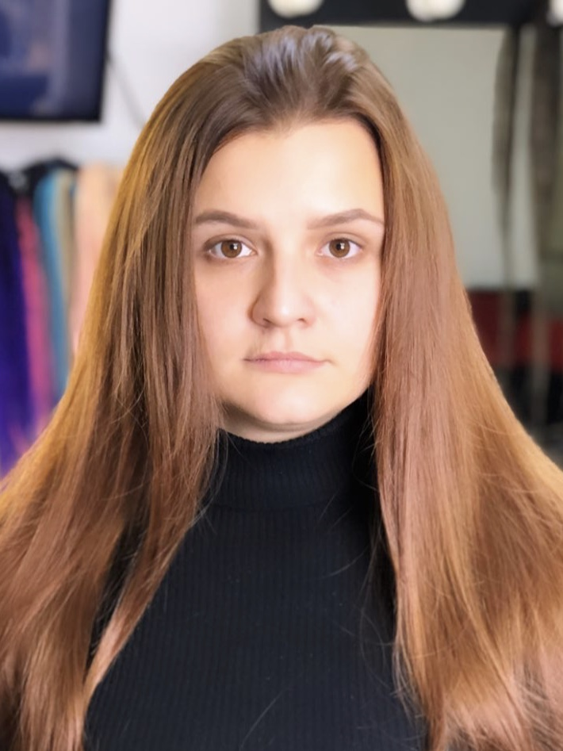
Семейное положение: | Не замужем
Место жительства: | г. Хабаровск
Телефон: | 89098015216
E-mail: | diana_f.01@icloud.com
ЦЕЛЬ: | Соискание должности парикмахера-стилиста
ОБРАЗОВАНИЕ:
Период  обучения | Наименование образовательного  учреждения | Специальность/профессия
2017-2021 (н.вр) | Краевое государственное автономное профессиональное образовательное учреждение «Хабаровский технологический колледж» | 43.02.13 «Технология парикмахерского искусства»
ДОПОЛНИТЕЛЬНОЕ ОБРАЗОВАНИЕ:
Название пройденного курса | Название организации, проводившей курсы | Год окончания
Современные стрижки | КГА ПОУ Хабаровский технологический колледж Constant Delight | 2019
Основы стилистики | КГА ПОУ Хабаровский технологический колледж | 2017

Опыт работы,  Практика: | 2021г, с 9 марта по 10 апреля; предприятие: Воображуля; должность: парикмахер; выполняемые обязанности: выполнение детских стрижек, выполнение детских причесок.
Данные о курсовых и дипломных работах: | МДК 01.01 курсовая работа на тему «Проектирование модных мужских стрижек с окрашиванием», целью КР является изучение коллекции модных мужских стрижек, а также ее создание на моделях.  МДК 03.03 курсовая работа на тему «Создание коллекции этнических причесок», целью КР является изучение причесок в этническом стиле, а также создание коллекции этнических причесок на моделях.  ВКР «Создание коллекции причесок бал-маскарад». Цель ВКР – изучение истории причесок и выполнение коллекции причесок на моделях.
Профессиональные навыки: | Умение оформлять современные стрижки и укладки  Умение художественного оформления современной, исторической прически.  формирования образа будущей прически потребителя и разработки ее формы с учетом индивидуальных особенностей, пожеланий и типажа потребителя;  изучать и анализировать запросы потребителей.
Дополнительные навыки: | Знание программы 1С, могу создавать стилизованный образ, также выполнение макияжа
Личные качества: | Легкообучаемая, хорошо вливаюсь в новый коллектив, добросовестная, ответственная, креативная, отзывчивая, вежливая, коммуникабельная, неконфликтная, самокритичная, стрессоустойчивая, целеустремленная
На размещение в банке данных резюме выпускников на сайте колледжа моей персональной информации и фото СОГЛАСЕН(-НА)

